- 스마트 가이드 -

강성원, 박성하, 이종철, 이창욱, 정종호, 최민

시스템 설계 및 계획서
System Design Specification and Planning Document

2017. 05. 06

“길잡이” 팀

참여 현황
구분 | 소속 | 성명 | 날짜 | 서명
작성자 | 길잡이 팀 | 강성원 | 2017. 04. 30
검토자 | 길잡이 팀 | 박성하 | 2017. 05. 01
검토자 | 길잡이 팀 | 이종철 | 2017. 05. 02
검토자 | 길잡이 팀 | 이창욱 | 2017. 05. 02
검토자 | 길잡이 팀 | 정종호 | 2017. 05. 03
검토자 | 길잡이 팀 | 최 민 | 2017. 05. 03
승인자 | 전자컴퓨터공학부 | 김진술

개정 이력

개정 일자 | 버전 | 개정 내역 | 작성자 | 승인자
2017.05.01. | V1.0 | - 초안 작성 | 강성원 | 김진술
2017.05.06 | V1.1 | - 순차 다이어그램 추가 | 최 민

시스템 구조
.

개 요
본 문서에서는 전남대학교 및 주변 건물 안내 시스템 “스마트 가이드” 메인 서버의 정적, 동적 설계 및 데이터베이스, 팀원 구성 및 마일스톤 제시, 리스크 분석을 수행한다.

이 시스템은 크게 세 가지 부분으로 구성된다. 사용자가 사용하는 접속 방법, 즉 카카오톡, SMS 또는 브라우저를 통해 들어오는 HTTP 요청을 중계하는 라우터 모듈, HTTP 요청에 따른 응답을 작성하는 메시지 모듈과 메시지 모듈이 사용하는 DB 모듈 및 길찾기 모듈, 그리고 사용자와 관리자가 볼 수 있는 페이지를 제공하는 페이지 모듈이다.
이 프로젝트의 기술적인 특징은 길찾기 연산을 전담하는 서버와 인터넷 전화 API 중계 서버를 만들어 마이크로서비스 아키텍처로 결합하는 방식을 실험적으로 취하고 있는 것이다. 하지만 서버 구현의 미흡함으로 인해 길찾기 연산을 전담하는 것 보다 길찾기 연산을 메인 서버에서 수행하는 것이 더 나을 수 있다. 이 경우, 실험적으로 시도했던 마이크로서비스 아키텍처 방식 대신 길찾기 모듈에서 직접 길찾기 연산을 하도록 한다.
또한 인터넷 전화가 B2B 서비스로 제공되는 특성상, 인터넷전화 API 사용이 거부될 수 있고, C++ COM 개발 역량 부족으로 인해 인터넷전화를 통한 SMS 중계가 실패할 수 있다. 그 경우, 안드로이드에서 SMS를 처리하는 어플리케이션 서버를 임의로 구축하여 SMS 기능을 테스트하도록 한다. 또한 프로젝트는 메인 서버를 다루고 있으므로 부차적면서도 비교적 단순한 구조를 가진 인터넷 전화 중계 서버, 길찾기 서버의 구조는 다루지 않는다.

<시스템 구조 – 블록 다이어그램 뷰>
사용자

길찾기 서버

카카오톡 서버

SMS 서버

웹 브라우저

길찾기 모듈

게시판 정보
모듈

건물 정보 모듈

라우터 모듈

응답 생성 모듈

웹 페이지 모듈

DB 서버

[ 그림 ] “스마트 가이드” 메인 서버의 구성도

정적 관점 – UML 클래스 다이어그램
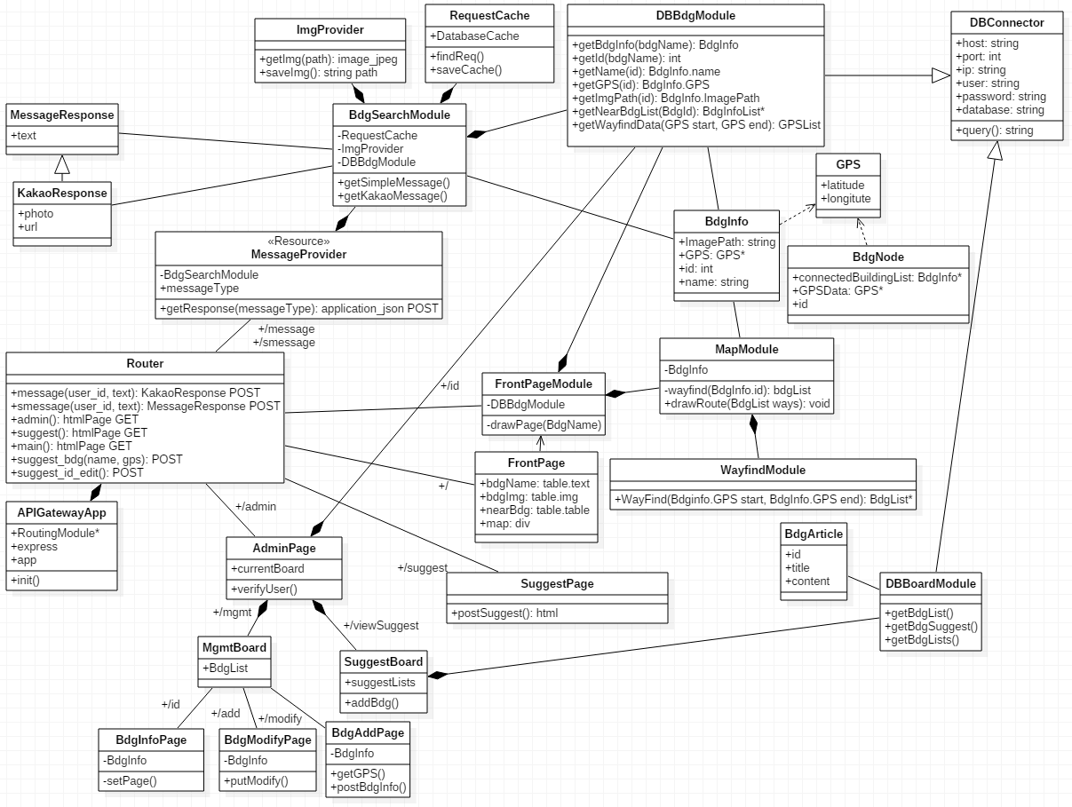

동적 모델 – UML 순서 다이어그램
4.1. 건물 검색 (카카오톡)
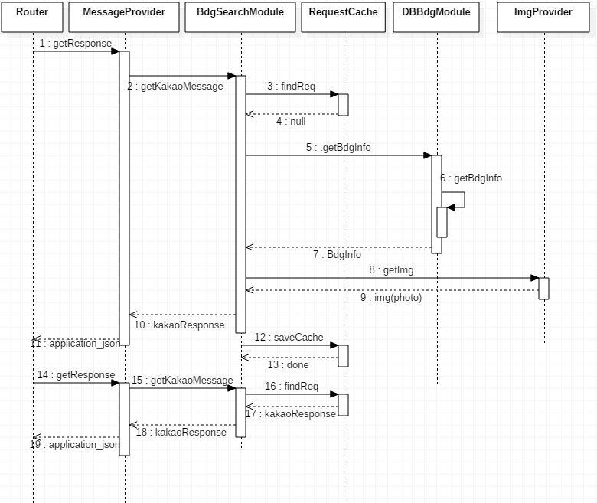
4.2. 건물 검색 (SMS)
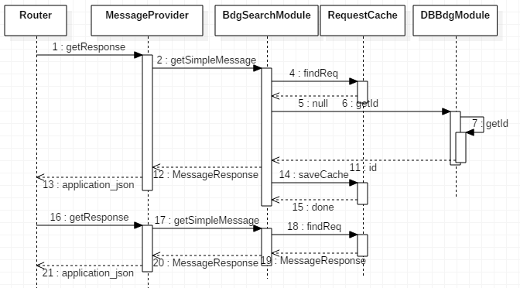

4.3. 건물 제안
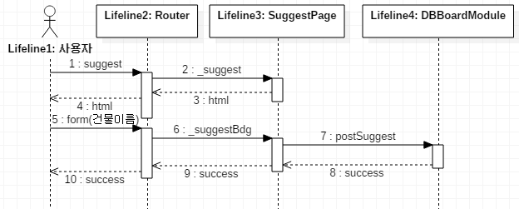

데이터베이스 스키마

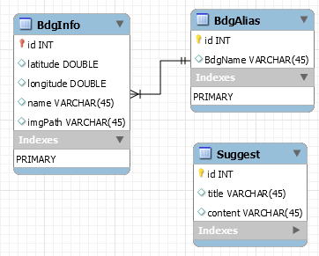

설계 대안 및 가정
- 별도의 길찾기 연산 전용 서버를 두는 것이 메인 서버 내에서 길찾기 연산을 하는 것보다 느릴 경우, 길찾기 모듈은 길찾기 서버 대신 건물 정보 DB 모듈로 구성한다.
- SMS 응답을 작성하는 함수는 건물의 상세 페이지의 url만 넘기는 간단한 구조로 인해 다른 메신저에서도 이용할 수 있다. 그러므로 인터넷 전화 중계 방법이 여의치 않다면SMS 응답을 작성하는 모듈을 범용적인 메신저에 통신을 주고받을 수 있도록 대체할 수 있다.
개발 계획

팀 구성

- 네트워크팀 / 팀장
강성원: 문서화, 서버구축 및 AWS 서버 대여, 메시지 응답 모듈 작성
정종호: HTML 문서 작성, 관리자 페이지 모듈 작성
박성하: 라우터, 캐시 모듈 작성

- DB 팀
이종철: DB 스키마 설계 및 DB 테이블 작성 및 관리
최민: DB 모듈 설계 및 구현

- 알고리즘 팀
이창욱: 길찾기 모듈 및 길찾기 알고리즘 작성

매주 금요일, 일요일 3시에 공과대학 7호관 취업정보센터 및 후문 일대의 스터디룸에서 회의 및 구현 시간을 가지도록 한다.
또한 GitHub로 소스 버전 관리 및 Wiki 형식의 문서화를 수행한다.

프로젝트 일정 계획

작업/마일스톤 | [예상 기간] | 마감일 | 담당
서버 구축 | 4 | 03.30 | 강성원
카카오톡 자동응답 API 명세 확인 | 7 | 04.05 | 박성하
DB 스키마 구축 | 7 | 04.12 | 이종철
자동응답 API 요구사항 충족 | 7 | 04.19 | 정종호, 박성하
DB와 메인 서버 연동 | 3 | 04.21 | 최민
메인서버 DB 질의 기능 개발 | 10 | 05.04 | 박성하
건물 제안 페이지 작성 | 10 | 05.10 | 강성원
건물 상세 정보 페이지 작성 | 10 | 05.10 | 이창욱
베타 릴리즈 |  | 05.10
길찾기 알고리즘 및 모듈 개발 | 14 | 05.24 | 이창욱
지도 DB 구축 | 21 | 05.31 | 전원
관리자 페이지 작성 | 14 | 05.24 | 정종호, 박성하
제안 관리 DB 구축 및 모듈 작성 | 7 | 05.20 | 이종철, 최민
파이널 릴리즈 |  | 06.10

리스크 분석

리스크 | 일어날 가능성 (높음, 중간, 낮음) | 영향  (높음, 중간, 낮음) | 일어나지 않기 위하여 해야 할 일 | 일어난 경우 전환 계획
HTML 페이지 개발 실패 | 중간 | 높음 | 꾸준한 선행 연구 | 상세 페이지 및 관리 페이지 구현 포기
인터넷전화 API 허가 실패 | 중간 | 높음 | API 제공사와의 지속적인 접촉 노력 | 안드로이드 SMS 중계 서버로 구현
건물 데이터를 관공서 등에서 미리 얻는 것이 실패 | 중간 | 중간 | 공공데이터 등 확인 | 건물 등록 페이지에 GPS 입력 기능을 추가 후 팀원이 분산 조사, 데이터베이스 구축 범위 축소
AWS 인스턴스 대여 실패 | 낮음 | 중간 | AWS 서비스에 대한 조사 | 사설 서버 구축
소스 소실 | 낮음 | 높음 | 주기적인 백업 | 백업 데이터로 복구

